**Импорт документов на поставку товара в систему Галактика ERP. Формирование Протокола согласования цен на ЖВНЛП.**

Оглавление

Создание ДО и импортирование документа поставщика 1

Загрузка позиций из Excel. 1

Настройка импорта документов поставщика из Excel. 3

Обработка файла Excel перед импортом (при необходимости) 5

Анализ спецификации. 6

Обновление заводского штрих-кода в каталоге МЦ 7

Печать отчета по расхождениям данных МЦ из Анализа спецификации. 8

Загрузка протокола согласования цены. 9

Настройка импорта протокола согласования цены. 10

Загрузка протокола согласования цены и обновление данных в партии товара. 11

Печать протокола согласования цены по документам на сбыт 13

# Создание ДО и импортирование документа поставщика

Загрузка позиций из Excel.

Управление снабжением- Документы – Счета, ДО на закупку – F7 (создать новый документ).

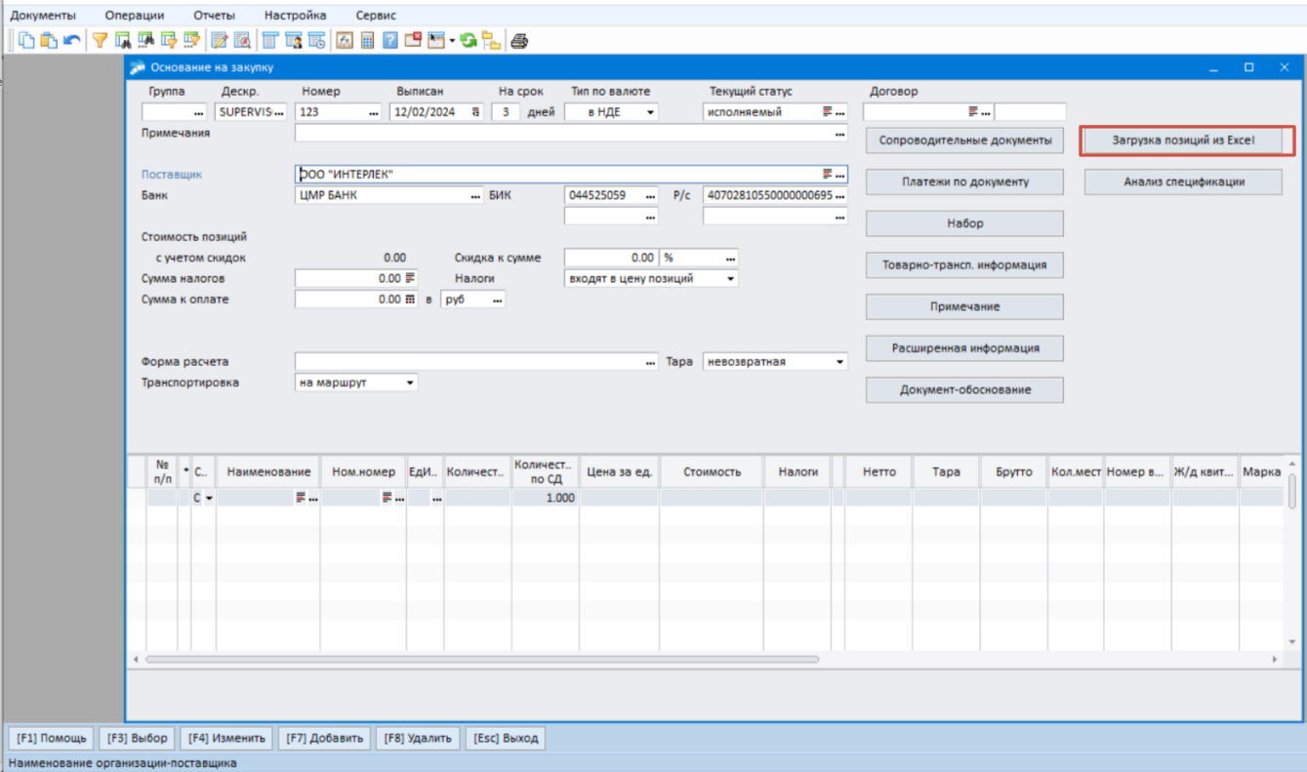Ввести номер документа, выбрать нужного поставщика. Нажать экранную кнопку в верхней части интерфейса «Загрузка позиций из Excel»:

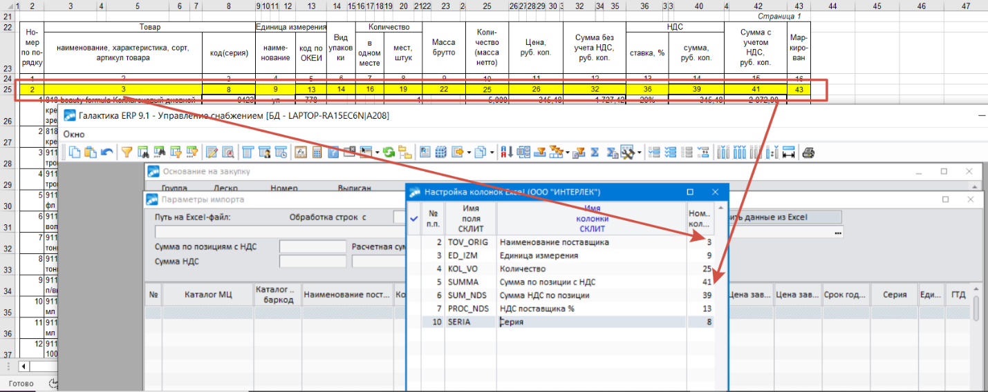Откроется окно для загрузки. Для каждого поставщика в системе хранится перечень колонок и их порядок (описание того, как поставщик формирует документы в Excel). При загрузке документа от поставщика впервые, нужно будет настроить этот порядок, в дальнейшем система будет «помнить», как оформляет документы тот или иной поставщик. При необходимости, настройки можно будет дополнить/изменить.

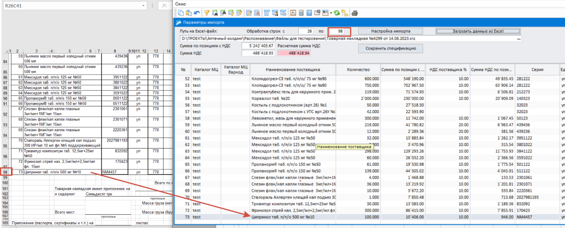Нужно проверить настройки, выбрать файл для загрузки, отредактировать файл, при необходимости, задать диапазон строк для загрузки:

Нажать экранную кнопку «Загрузить данные из Excel». Система загрузить спецификацию из документа. Проверьте, все ли данные загрузились, сверьте сумму по документу:

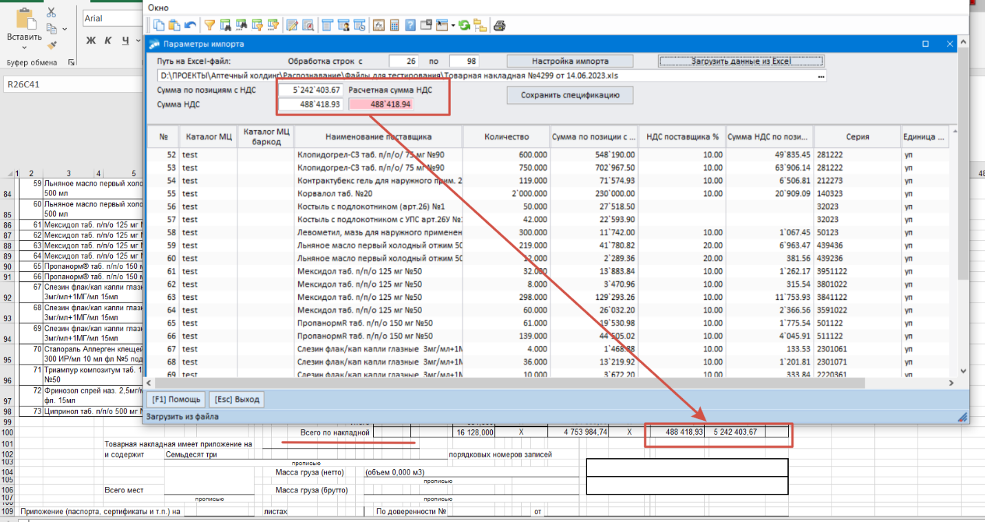

Если все верно, сохраните ДО: «Сохранить спецификацию».

Настройка импорта документов поставщика из Excel.

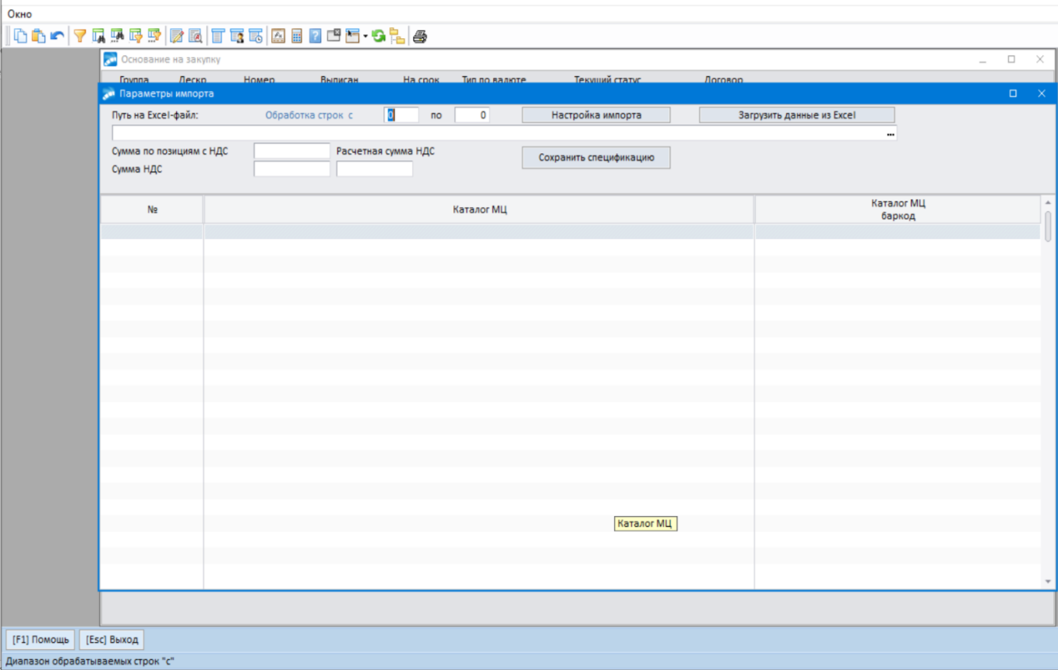Настройка порядка заполнения документа поставщика – экранная кнопка «Настройка импорта».

По умолчанию, в настройку включены такие данные:

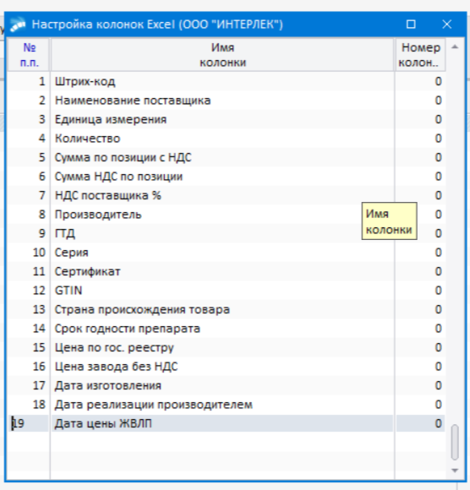

Нужно указать в настройке, в какой колонке файла в Excel содержится информация к загрузке: Наименование товара (это «2. Наименование поставщика»), количество товара, сумма по позиции с НДС и т.д.

Если в документе поставщика нет каких-либо данных из тех, что выведены по умолчанию, можно оставить в поле «Номер колонки» значение «0», или удалить его из настройки(F8).

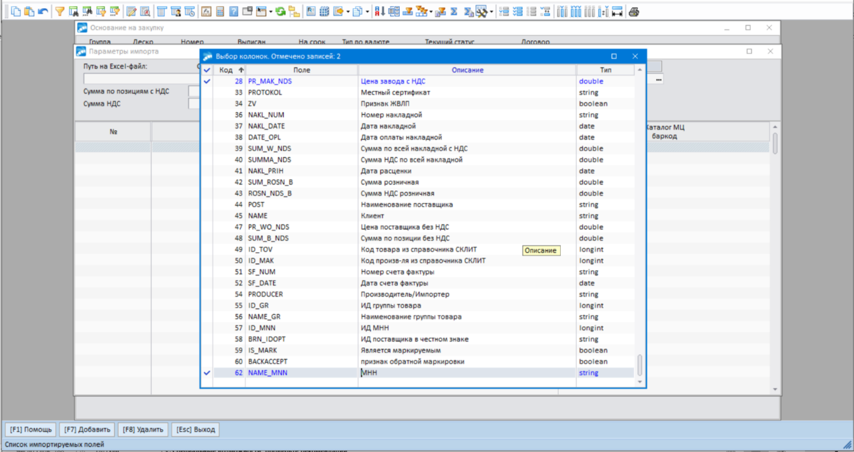Если нужно добавить колонки, в настройке колонок нажмите F7, и выберите нужные из списка, предложенного системой:

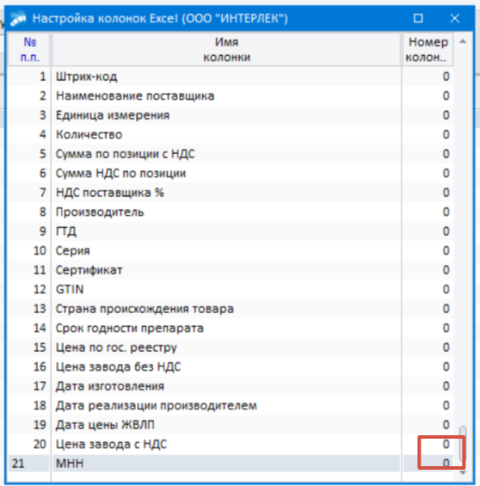Колонки, которые нужно добавить, можно пометить клавишей Ins, затем нажать Enter, и они будут добавлены в настройку. Затем - указать номер колонки, в которой эти данные находятся в файле Excel.

Обработка файла Excel перед импортом (при необходимости)

Некоторые поставщики предоставляют файлы Excel, в которых присутствует объединение ячеек, и также повторяется шапка таблицы на каждой странице спецификации. Такие файлы перед импортом в систему Галактика ERP необходимо предварительно обработать:

* Определить фактический номер столбца с данными для настройки импорта;
* Удалить шапки на всех страницах, кроме первой, чтобы система могла импортировать всю спецификацию документа.

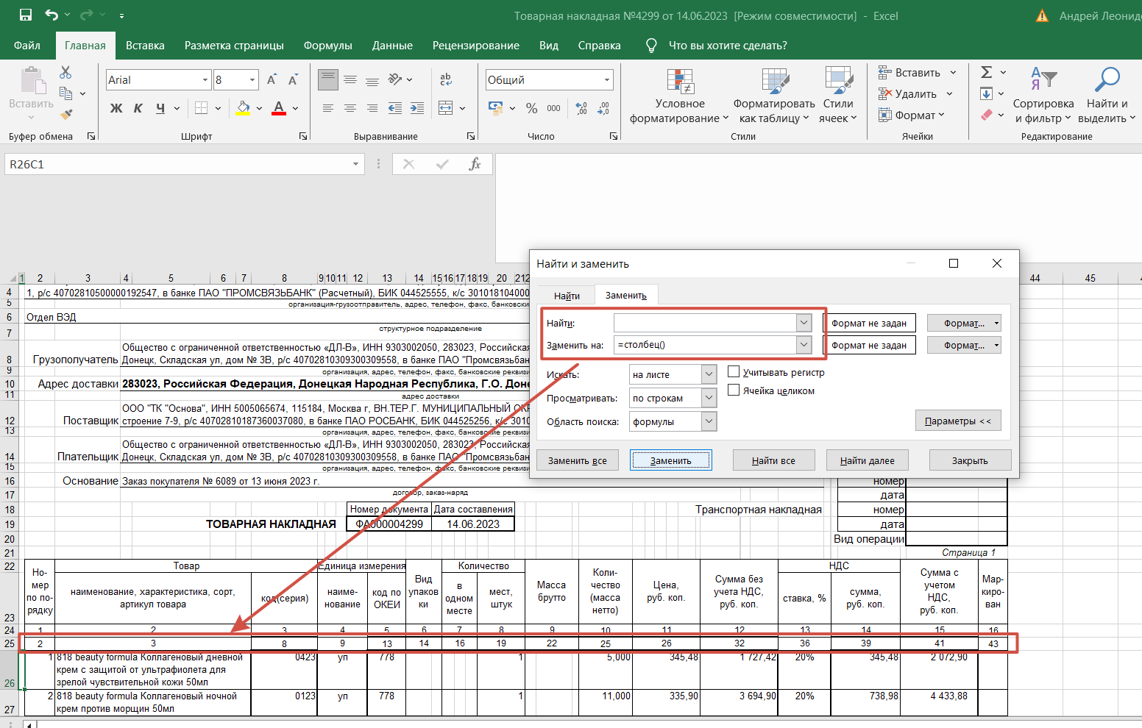Определить фактический номер столбца позволяет функция Excel =столбец (). Нужно скопировать строку с номерами объединенных столбцов, которая находится в шапке, вставить ее под (над) шапкой, и в каждом столбце установить эту формулу, Excel определит и покажет фактический номер столбца. Его и нужно указать в настройке импорта.

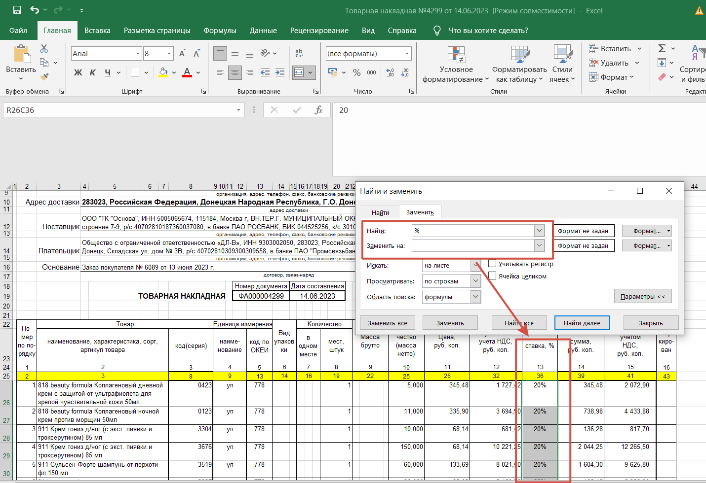Проверьте также, как указана ставка НДС в файле Excel. Если там число, и формат ячейки – проценты, ничего изменять не нужно. Если там текст, то нужно будет при помощи поиска и замены удалить символ «%»:

В любом случае, можно настроить импорт, импортировать документ, если где-то ошиблись, внести изменения в настройки импорта, или отредактировать файл, как описано выше, и повторить импорт.

# Анализ спецификации.

При «ручном» импорте документа из Excel, или «автоматическом» импорте из DBF (СКЛИТ), Галактика сопоставит заводской штрих-код из документа поставщика, и заводской штрих-код из каталога МЦ системы Галактика ERP. При совпадении, позиция спецификации документа будет связана с МЦ из каталога системы, и в документ сразу запишется наше наименование товара, будет сформирована партия по этой позиции спецификации.

Если же соответствие по заводскому штрих-коду установлено не будет (при отсутствии заводского штрих-кода в карточке МЦ, или полного отсутствия такой карточки МЦ, в системе Галактика ERP), система при импорте заполнит строку спецификации, как указано в документе поставщика, но в поле наименование товара (МЦ) будет указано наименование технологической МЦ для импорта.

Для привязки таких строк к карточкам МЦ есть два пути:

* Отредактировать карточку МЦ в каталоге МЦ системы Галактика, задать соответствующий заводской штрих-код, и заново импортировать документ.
* Привязать МЦ в строку спецификации ДО вручную, путем выбора из каталога МЦ.

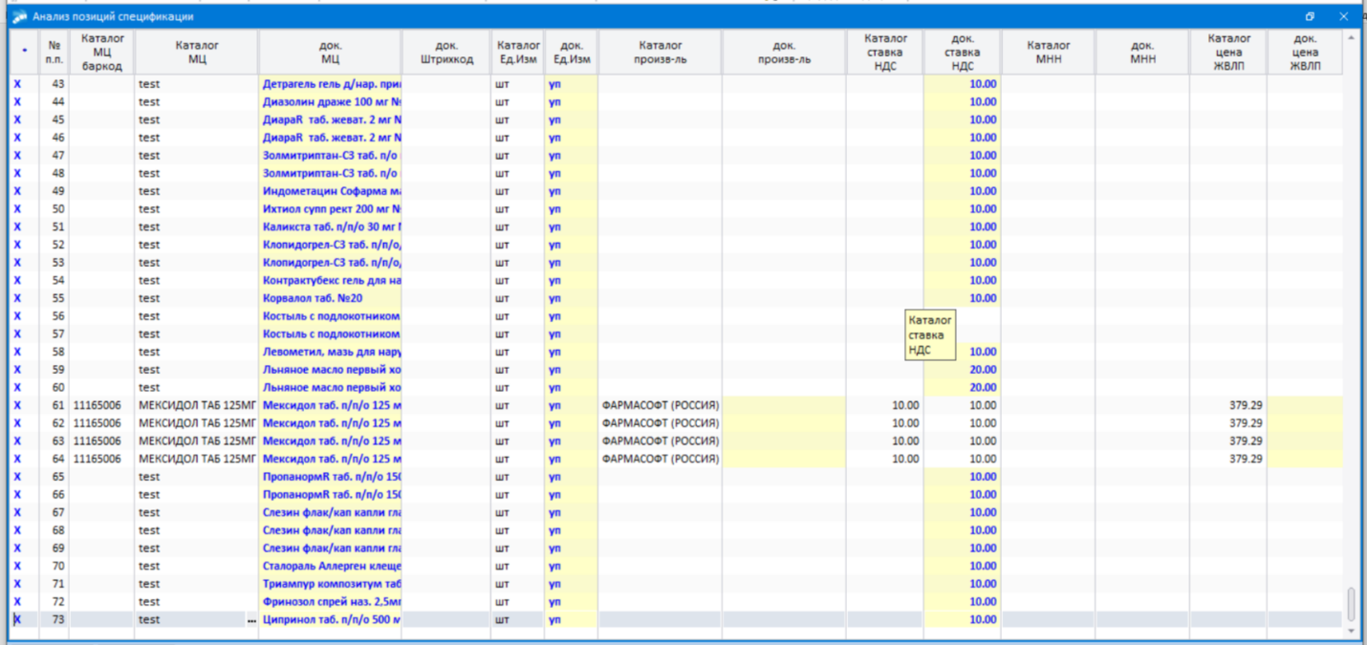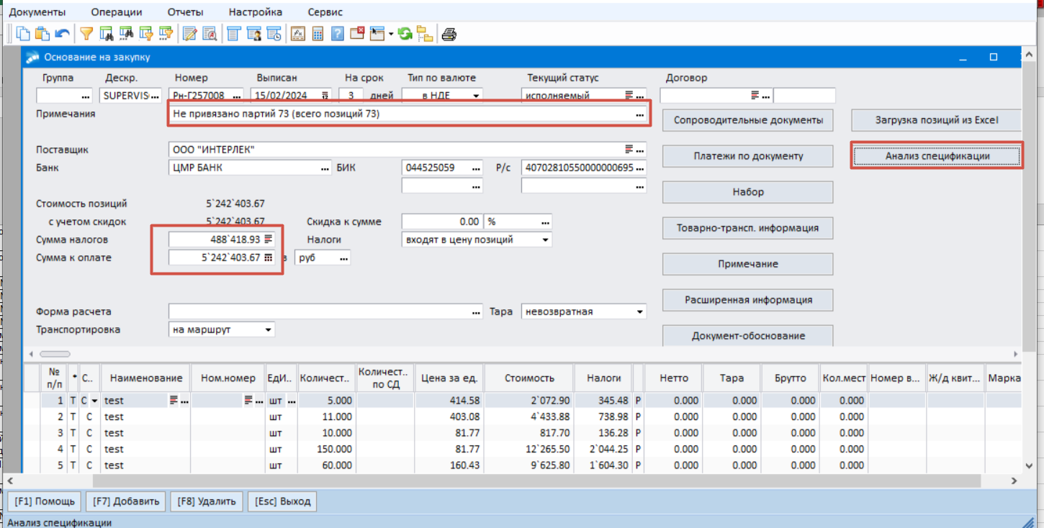Привязка МЦ вручную производится в интерфейсе «Анализ спецификации». Вызов интерфейса – экранная кнопка «Анализ спецификации» в верхней части интерфейса редактирования ДО:

Сверяем: Наименование МЦ, единицу измерения, производителя, ставку НДС, МНН, зарегистрированную цену ЖВЛНП. Для сверки зарегистрированная цена берется из каталога МЦ. При импорте зарегистрированная цена, указанная поставщиком, будет сохранена в партии. По ЖВЛНП в партии также будет записано: цена производителя фактическая отпускная без НДС, цена производителя фактическая отпускная с НДС, дата реализации производителем (если они были указаны поставщиком в документе, который был импортирован).

Обновление заводского штрих-кода в каталоге МЦ

Если при загрузке ДО не было определено соответствие между товаром в спецификации документа поставщика и товаром в каталоге МЦ системы Галактика ERP, значит, в каталоге МЦ системы Галактика ERP на момент импорта документов не было ни одной МЦ с тем заводским штрих-кодом, который указан в документе поставщика.

Есть несколько вариантов действий при обработке ДО с целью выбрать ту карточку МЦ (товара), которая соответствует поступившему товару.

1. Открыть интерфейс Анализ спецификации, выгрузить таблицу, сформированную системой в Excel, и переслать службе каталогов для внесения изменений в каталог МЦ. После получения сообщения от службы каталогов о том, что все необходимые карточки отредактированы/добавлены, еще раз запустить интерфейс Анализ соответствия, и привязать нужные карточки МЦ при помощи сочетания клавиш Ctrl+F3.
2. Открыть интерфейс Анализ спецификации, установить курсор на строку, в которой нужно выбрать карточку МЦ, нажать F3, найти в каталоге МЦ нужную карточку, нажать Enter для привязки. При этом, система перенесет заводской штрих код из той строки спецификации документа поставщика, в которой находился курсор, в карточку МЦ каталога МЦ системы Галактика, которую Вы выбрали. Если такой заводской штрих-код будет обнаружен в другой карточке МЦ, система перенос заводского штрих-кода заблокирует.
3. Если Вы не обладаете правами на изменение каталога МЦ в системе Галактика, можно привязать карточки МЦ без внесения изменений, а отчет из интерфейса Анализ спецификации отправить в службу каталогов для внесения изменений. Такая привязка осуществляется по Ctrl+F3.

Печать отчета по расхождениям данных МЦ из Анализа спецификации.

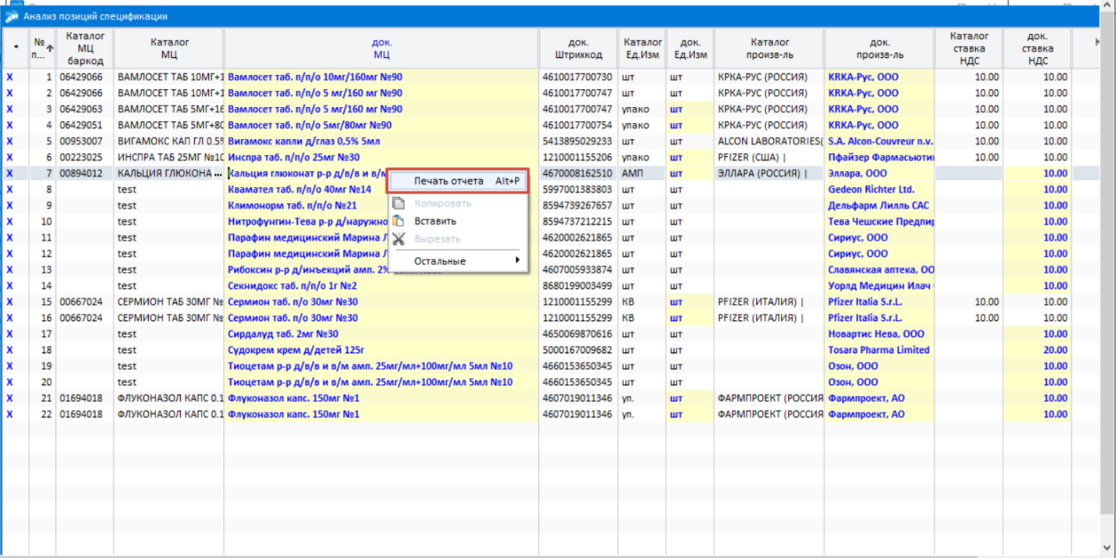Чтобы выгрузить таблицу расхождений по спецификации ДО из интерфейса Анализ спецификации, нажмите Alt+P, или выберите «Печать отчета» из контекстного меню, вызываемого по нажатию правой кнопки мыши:

Будет сформирован отчет «Анализ спецификации ДО», выберите «Сохранить»:

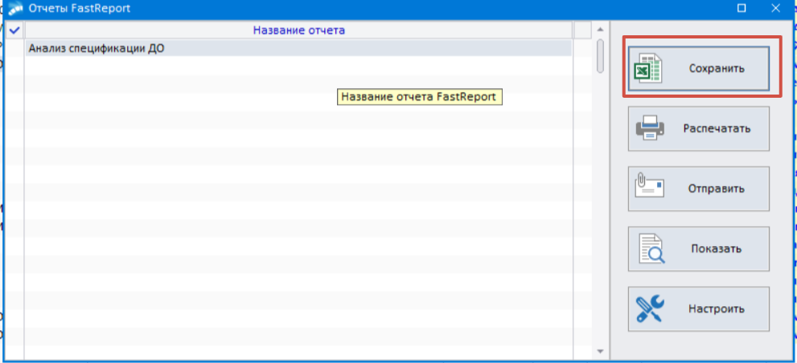

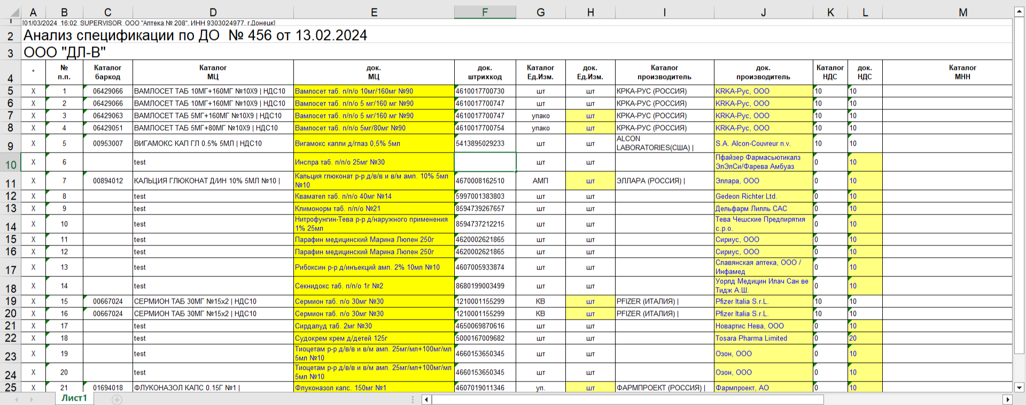Отчет выгружается в Excel, с цветовым выделением всех позиций с расхождением данных.

# Загрузка протокола согласования цены.

Протокол согласования цен можно загрузить только в том случае, если ДО создан автоматически (импорт из файла, выгруженного из системы СКЛИТ, или импорт из Excel – см. описание выше).

Ответственность за соответствие реестра и документа на специалисте, осуществляющем импорт реестра, т.к. автоматически сопоставить эти документы не представляется возможным.

Для импорта реестра – найти ДО в системе, который был импортирован из документа поставщика, которому соответствует данный протокол. Открыть ДО на редактирование. У ДО, сформированного при импорте, будут активны экранные кнопки: «Анализ спецификации», «Загрузка протокола», «Просмотр протокола». Также нужно проверить поле «Примечание» в шапке ДО. Если там есть сообщение о том, что не все партии сформированы (например, в примечании написано «Не привязано партий 7 (всего позиций 73)», то нужно вначале закончить анализ спецификации, и привязать все карточки МЦ к документу.

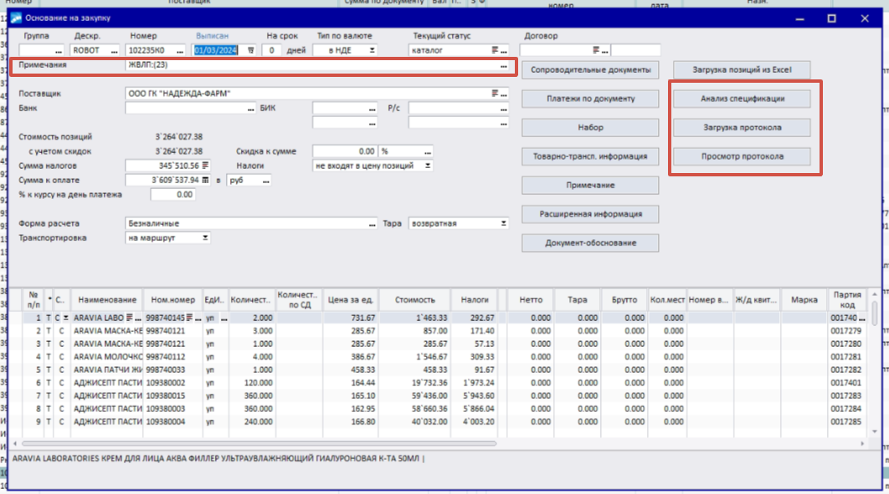Так выглядит ДО, который готов к загрузке протокола согласования цен:

Кнопка «Загрузка протокола», поле «Примечание» пусто.

Настройка импорта протокола согласования цены.

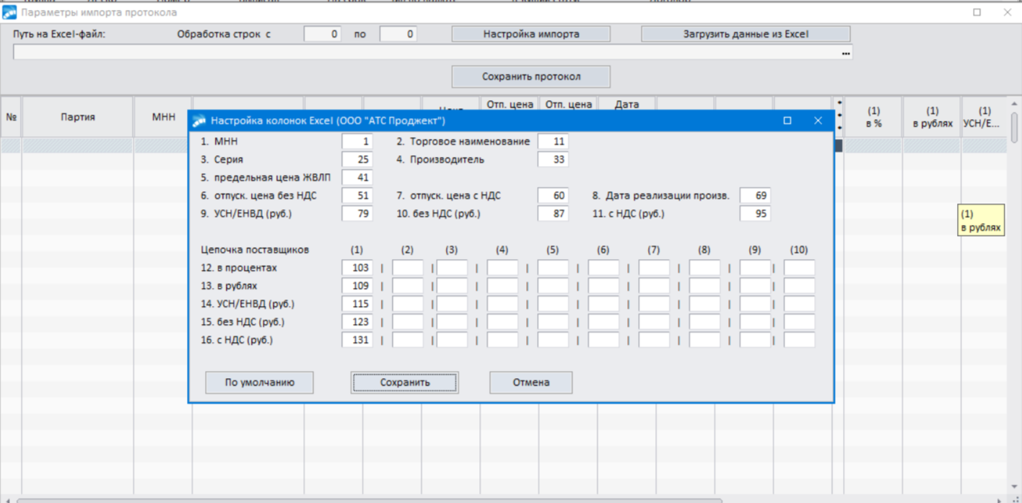Нажмите «Загрузка протокола». Откроется интерфейс, аналогичный тому, в котором загружается ДО. Произведите настройку импорта. Для этого нужно открыть файл с протоколом, определить номер столбцов со значениями (см. стр.5). Указать в настройке, где находятся нужные данные. Настройка импорта протокола немного отличается от настройки импорта ДО. Поскольку количество столбцов с номерами 12-16 может быть произвольным (у одних поставщиков -1, у других – 3 и более), нужно указать точное количество таких столбцов и их положение на листе Excel.

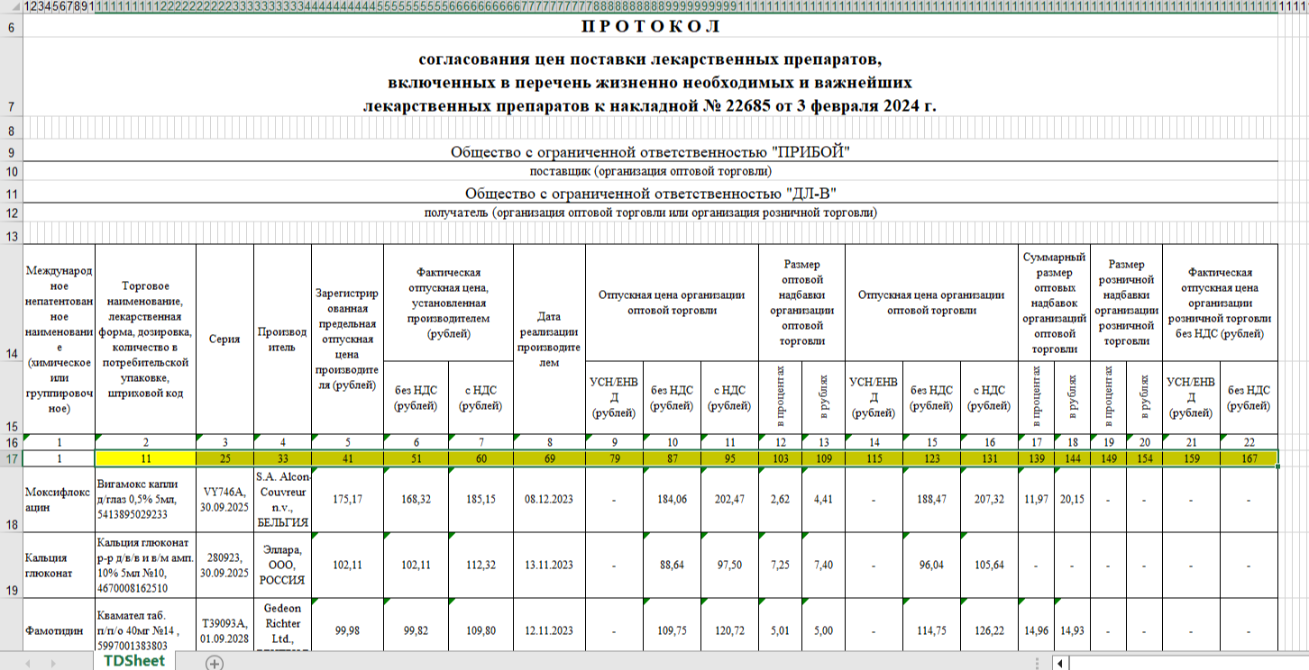 По умолчанию, будет указана настройка, как показано выше. Она соответствует большинству протоколов поставщиков:

Настройка сохраняется для каждого поставщика отдельно. Соответственно, настройки нужно редактировать только при первом импорте протокола от поставщика.

Загрузка протокола согласования цены и обновление данных в партии товара.

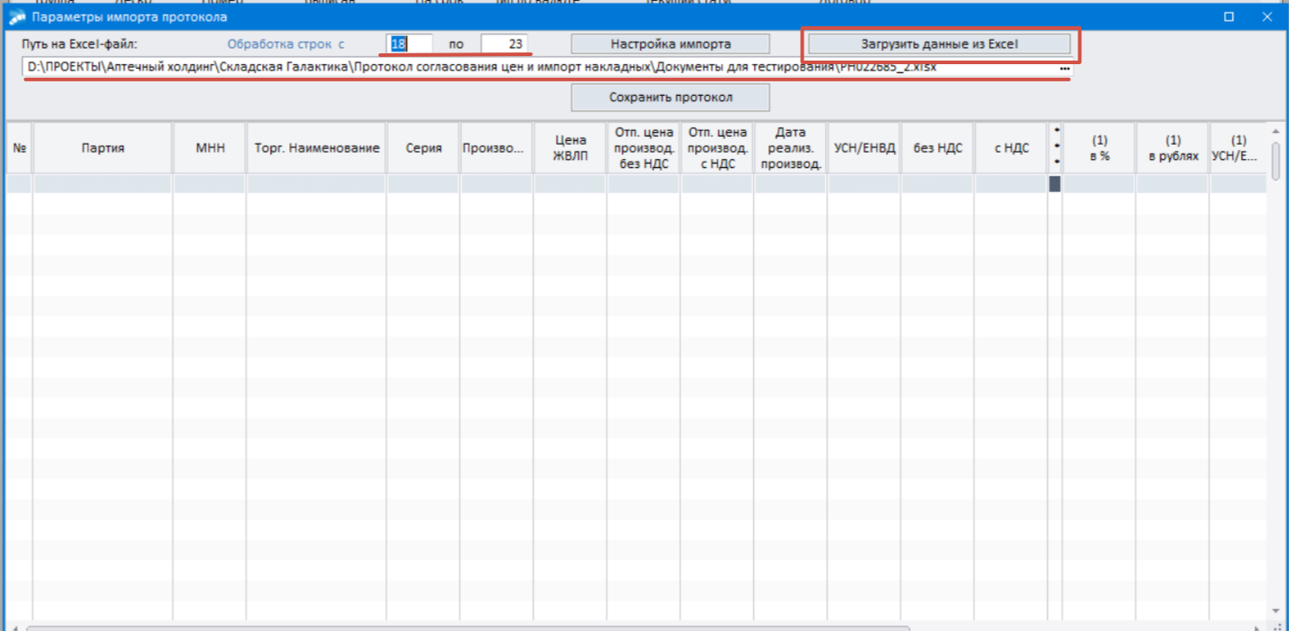После того, как введены настройки импорта протокола, выбрать файл с протоколом, и указать номер первой и последней строки с значениями в протоколе, нажать кнопку «Загрузить данные из Excel»:

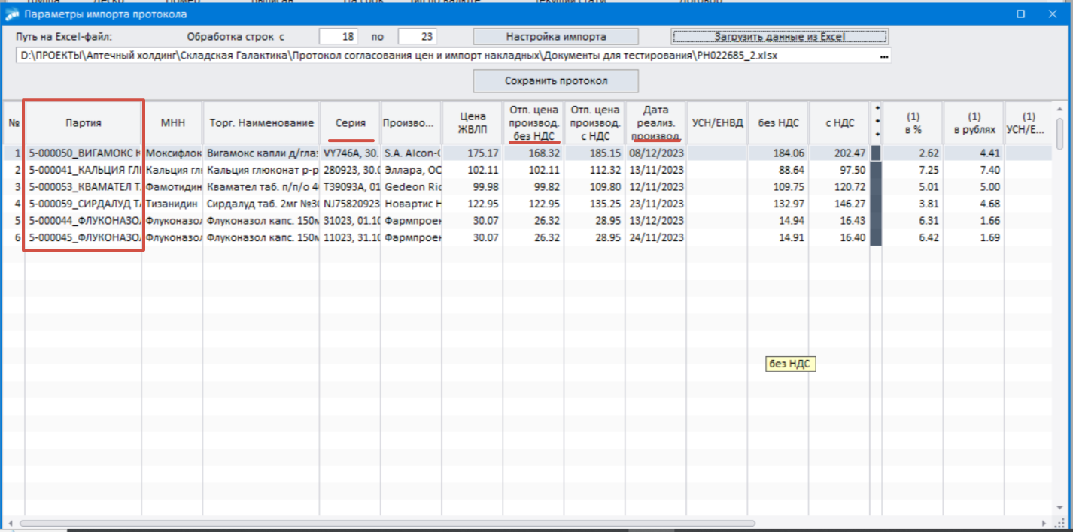Система загрузит данные из протокола, сверит протокол с накладной поставщика по таким показателям: заводской штрих-код + серия + дата реализации производителем + отпускная цена производителя без НДС. По тем строкам спецификации, в которых эти показатели совпали, строки протокола будут связаны со строками накладной поставщика и партиями в строках спецификации ДО в системе Галактика.

Проверьте, совпадает ли информация на экране с данными протокола. Если все верно, нажмите экранную кнопку «Сохранить протокол». Информация о ценах из протокола будет сохранена в системе Галактика. При этом, каждая строка протокола будет связана со строкой спецификации ДО и партией, привязанной к этой строке.

Связь спецификации ДО и сформированных партий можно увидеть, нажав «Просмотр протокола».

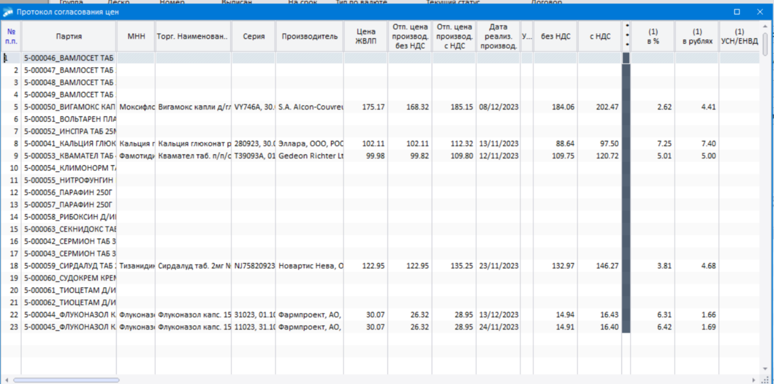

# Печать протокола согласования цены по документам на сбыт

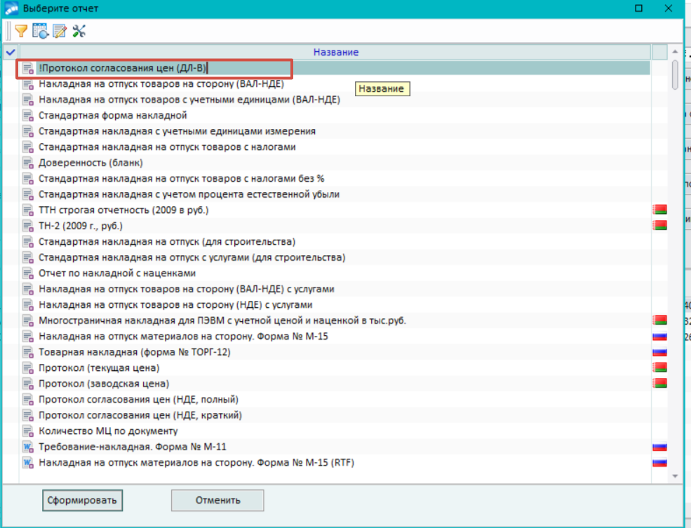Печать протокола согласования цен из документов на сбыт осуществляется, как и печать накладных на сбыт. В списке отчетных форм по накладной есть:

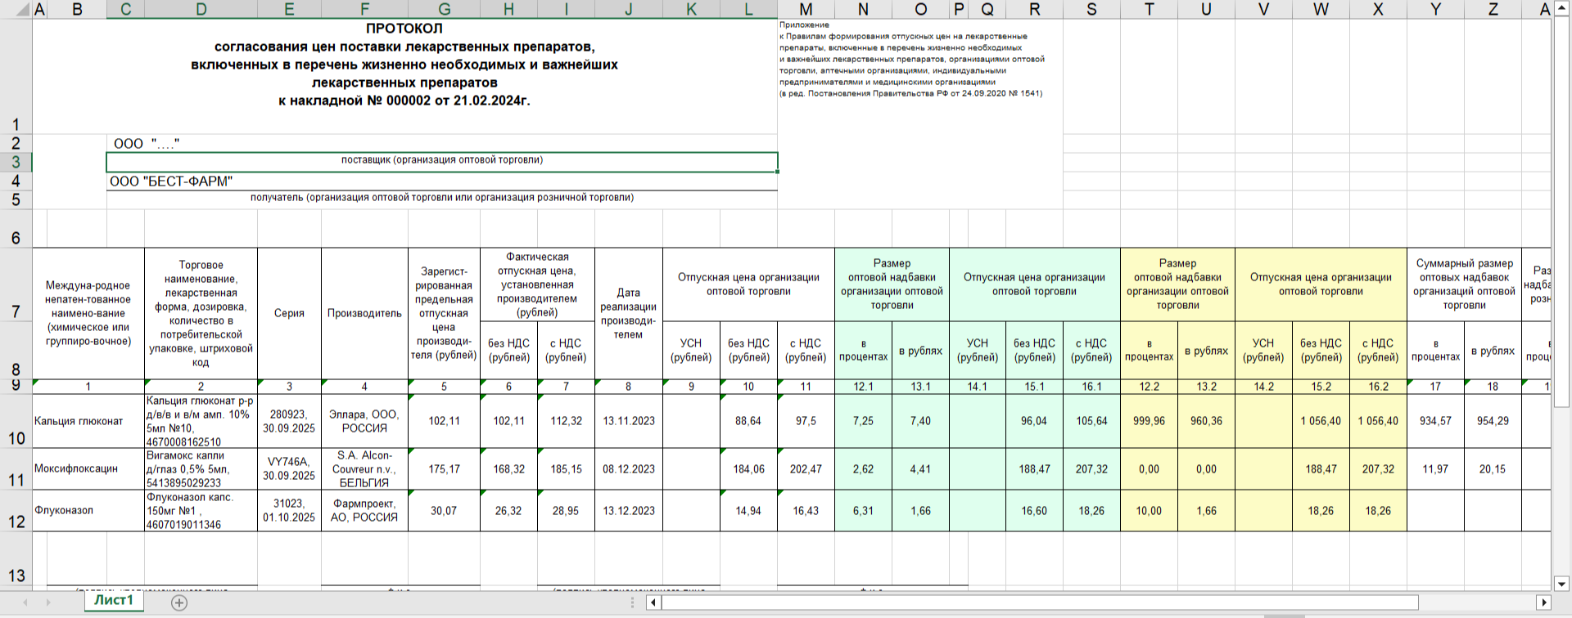Протокол формируется в Excel формате. Наша цена и цена нашего поставщика выделены цветом для контроля. Перед распечаткой (если необходима печать), или сохранением для отправки покупателю, выделение цветом можно убрать.

Протокол формируется корректно только в случае, если документы на поставку товара (включая Протокол от поставщика) были импортированы в систему, как описано выше, и в системе Галактика ERP имеются данные, необходимые для формирования Протокола.